Разработка и применение методики выбора эффективных и экономичных средств виброзащиты для рабочих зон формовочных цехов заводов ЖБК
В.И.Беспалов
Ростовский государственный строительный университет, г. Ростов-на-Дону,
В.Н. Сысоев
Ростовский-на-Дону строительный колледж, г. Ростов-на-Дону

На основе разработанных и апробированных нами результирующих параметров процесса снижения вибрации в рабочих зонах предприятий строительной индустрии: вибрационной эффективности и энергетической эффективности, можно предложить методику, обеспечивающую возможность прогноза эффективности и экономичности процесса снижения вибрации, а, следовательно, выбора высокоэффективных и экономичных средств виброзащиты.
С учетом уже известных методических подходов [1,2,3,4,5] на основе параметрических зависимостей вибрационной эффективности и энергетической эффективности предлагаемая нами методика включает следующие основные этапы:
1. Ввод исходных данных, характеризующих производственное помещение и рабочую зону.
2. Ввод исходных данных, характеризующих источник вибрации (технологические и вибрационные характеристики).
3. Формирование набора вариантов конструкций виброзащитного средства и материалов его изготовления, а также ввод соответствующих исходных данных, характеризующих каждый вариант виброзащитного средства.
4. Расчет требуемой вибрационной эффективности каждого варианта виброзащитных средств по формуле:

Е^{В}_{эфV тр} = (L_{н} - ПДУ)/ L_{н} ,

где: L_{н} – начальный фактический (измеренный) уровень виброскорости в рабочей зоне, дБ; ПДУ – предельно допустимый уровень виброскорости, принимаемый в соответствии с нормативным документом [6] в зависимости от вида трудовой деятельности, дБ.
5. Расчет максимального значения вибрационной эффективности Е^{В}_{эфV} для каждого варианта средств виброзащиты с учетом материала его изготовления.
6. Отбор только тех вариантов виброзащитных средств и соответствующих материалов их изготовления, применение которых будет отвечать условию:

Е^{В}_{эфV} ≥ Е^{В}_{эфV} _{тр}. (1)

7. Если условие (1) обеспечивается только одним вариантом виброзащитного средства и материала его изготовления, то именно этот вариант системы борьбы с вибрацией необходимо окончательно принимать к реализации в рассматриваемых производственно-технологических условиях.
Если же условие (1) обеспечивается несколькими вариантами виброзащитных средств и соответствующих материалов их изготовления, то для каждого из таких вариантов необходимо выполнить расчет энергетической эффективности на основе параметров, соответствующих максимальным значениям вибрационной эффективности каждого варианта.
8. Окончательный выбор такого варианта виброзащитного средства и материала его изготовления, для которого энергетическая эффективность принимает максимальное значение.
Для обеспечения возможности практического использования разработанной методики выбора оптимального по эффективности и экономичности виброзащитного средства для снижения вибрации в рабочих зонах при проектировании и эксплуатации формовочных цехов заводов ЖБК разработана программа «VibroPro-PR» для ЭВМ, блок-схема которой представлена на рис. 1.
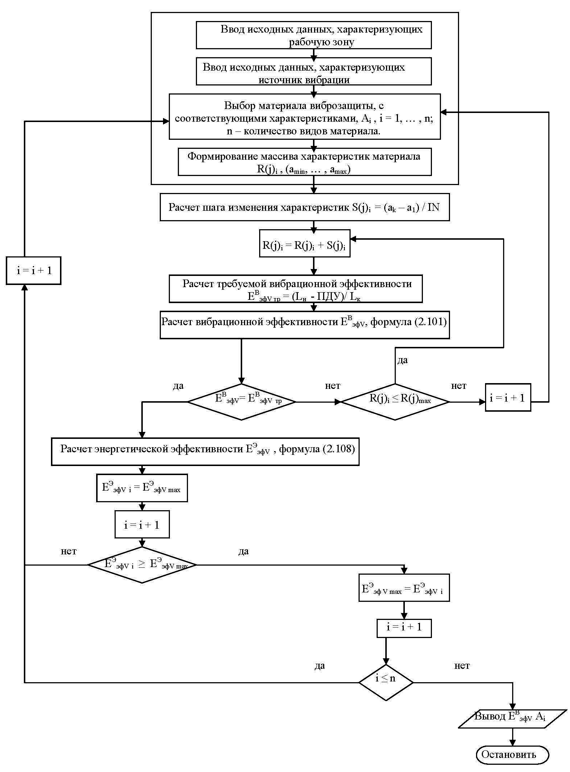

Рис. 1. Блок-схема реализации методики.

Программа «VibroPro-PR» позволяет учитывать параметры производственного помещения и рабочей зоны, параметры источника вибрации, а также свойства материалов предполагаемых вариантов виброзащитных средств.
Практическую реализацию разработанной методики осуществляли при выборе мероприятий по борьбе с вибрацией на ЗАО «Ростовский завод ЖБК», в состав которого входит формовочный участок. В качестве основного источника вибрации выявлен вибростол, предназначенный для получения тяжелого литьевого бетона плотностью 2300 кг/м³ в разных формах. Расстояние от источника вибрации до рабочей зоны обслуживающего персонала составляет 2,0 м.
Предварительно на рабочем месте оператора вибростола нами проведено исследование вибрационной обстановки на основе измерений, проведенных с использованием измерителя шума и вибрации ВШВ-003М. На основе полученных результатов измерений и нормативных данных для рассматриваемого рабочего места построены фактический и нормативный спектры вибрации (рис. 2), анализ результатов сопоставления которых позволяет заключить, что вибрационная обстановка на рабочем месте оператора вибростола не удовлетворяет нормативным требованиям в диапазоне частот от 2 до 63Гц.
Так как формовочный участок имеет достаточно большие размеры, а между источником вибрации и рабочей зоной относительно небольшое расстояние, то для реализации виброзащитных мероприятий на расстоянии 1,6 м в направлении рабочей зоны в бетонном полу производственного помещения устроена выемка длиной 2 м, глубиной 1,5 м и шириной 0,15м в направлении, перпендикулярном направлению между источником вибрации и рабочей зоной, которая впоследствии заполнялась выбранной по методике виброзащитной конструкцией.

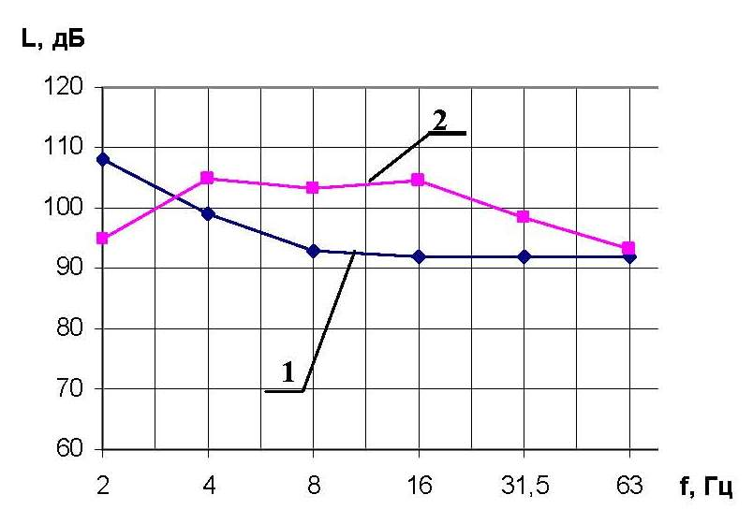

Рис.2. Вибрационная обстановка на рабочем месте оператора вибростола формовочного участка ЗАО «Ростовский завод ЖБК» г.Ростова-на-Дону до применения мероприятий по борьбе с вибрацией.
1 - нормативный спектр уровней виброскорости в октавных полосах со среднегеометрическими частотами; 2- измеренный спектр уровней виброскорости в октавных полосах со среднегеометрическими частотами до применения виброзащитных мероприятий

В качестве возможных для рассмотрения в методике выбора виброзащитных мероприятий выбраны следующие варианты средств виброзащиты:
1 вариант: бетонная плита плотностью 2150 кг/м³;
2 вариант: керамическая плита;
3 вариант: плотная резина.
В результате практической реализации разработанной методики для рассматриваемого производственного участка был определен оптимальный по эффективности и экономичности вариант виброзащитного средства и соответствующего ему материала, в качестве которого выбрана плита из плотной резины толщиной 15 мм, шириной 1,4 м, длиной 1,9 м, уложенная в выемку в бетонном полу производственного помещения длиной 2 м, глубиной 1,5 м и шириной 0,15м на расстоянии 1,6 м от источника вибрации в направлении рабочей зоны. При этом выбранный вариант виброзащитного средства обладает вибрационной эффективностью Е^{В}_{эфV}= 43% и энергетической эффективностью Е^{Э}_{эфV} = 13%, обеспечивая нормативную вибрационную обстановку в рабочей зоне оператора вибростола.
После практического применения выбранного варианта виброзащитного средства в помещении формовочного участка ЗАО «Ростовский завод ЖБК» г.Ростова-на-Дону на рабочем месте оператора вибростола повторно проведены измерения и построены фактические (до и после реализации виброзащитных мероприятий) и нормативный спектры уровней виброскорости (рис. 3).
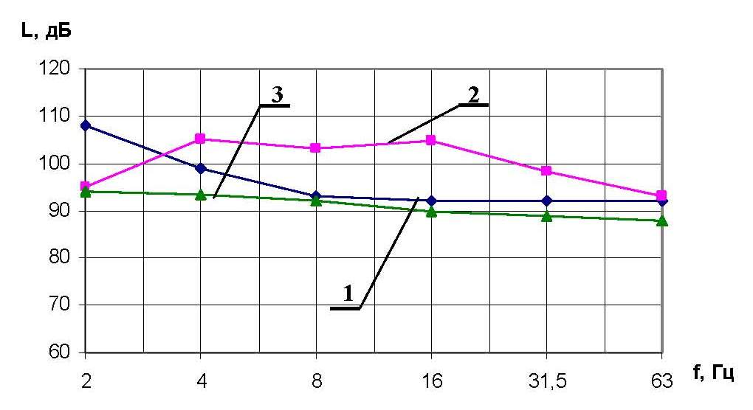

Рис. 3. Вибрационная обстановка на рабочем месте оператора вибростола формовочного участка ЗАО «Ростовский завод ЖБК» г.Ростова-на-Дону до и после применения виброзащитных мероприятий.
1 - нормативный спектр уровней виброскорости; 2- измеренный спектр уровней виброскорости до применения виброзащитных мероприятий; 3- измеренный спектр уровней виброскорости после применения виброзащитных мероприятий, выбранных по предложенной автором методике

Сопоставляя полученные данные, можно заключить, что в результате практической реализации виброзащитных мероприятий, выбранных на основе предложенной методики с помощью программы «VibroPro-PR», на рабочем месте оператора, обслуживающего вибростол формовочного цеха ЗАО «Ростовский завод ЖБК» г.Ростова-на-Дону, обеспечена нормативная вибрационная обстановка максимально эффективными и экономичными средствами.
Таким образом, использование методики, основанной на математическом описании процессов образования, излучения, распространения и подавления вибрации в твердой среде рабочих зон производственных помещений предприятий стройиндустрии, обеспечивает возможность выбора оптимального варианта инженерной системы виброзащиты.
Л и т е р а т у р а
1. Клячко Л.Н., Кочергин И.А., Гурлев В.Г. Инженерные методы акустических расчетов с применением ЭВМ в разделе "Охрана труда" дипломных проектов: Учеб. Пособие. – Челябинск: ЧПИ, 1985. - 39 с.
2. Партыка Т.Л. др. Языки программирования. – Изд-во: Форум Инфра-М, 2008.
3. Аляев Ю. А., Козлов О. А. Алгоритмизация и языки программирования: Pascal, C++, Visual Basic. – Изд-во: Финансы и статистика, 2002.
4. Томас Х. Кормен, Чарльз И. Лейзерсон, Рональд Л. Ривест, Клиффорд Штайн. Алгоритмы: построение и анализ, 2-е издание. Изд-во: Вильямс, 2007. -1296 с.
5. Дональд Кнут. Искусство программирования, том 1. Основные алгоритмы, 3-е изд. - М.: «Вильямс», 2006. – 720 с.
6. СН 2.2.4/2.1.8.566-96. Производственная вибрация, вибрация в помещениях жилых и общественных зданий.

